Занятие кружка «УМНИКИ И УМНИЦЫ»,
посвящённое юбилею Победы
в Великой Отечественной войне
ТЕМА: «На войне, как на войне»
ЦЕЛЬ: формировать у детей чувства патриотизма и чувства сопричастности к истории Отечества.
ЗАДАЧИ: погрузить детей в атмосферу времён Великой Отечественной войны 1941 – 1945 гг; познакомить с некоторыми военными терминами, с военными профессиями, техникой; расширять кругозор; развивать внимание, мышление, память, воображение; повышать интерес к истории нашей Родины.
УУД: осуществлять информационный, практический поиск и открытие нового знания; строить речевое высказывание в устной форме; учебное сотрудничество с учителем и сверстниками.
ОБОРУДОВАНИЕ: компьютер, песня – клип «День Победы», «Катюша», карточки со словами и с датами, индивидуальные листы с заданиями, спички, георгиевские ленточки, выставка рисунков, посвящённых Великой Победе.

Ход занятия
Дети входят в класс под песню «День Победы» (Песня - клип «День Победы»).
На груди у них георгиевские ленты.
- Мобилизующий этап
- Сообщение темы занятия
- Кто догадался, какая тема сегодняшнего занятия кружка «Умники и умницы»?
- Да, сегодня мы поговорим о Великой Отечественной войне, о победе в этой страшной войне, об Армии, победившей врага в тяжёлые военные годы и охраняющей мир в наше время. Надеюсь, что это занятие поможет вам получить немного больше знаний об очень важном для нашей страны событии- победе в ВОВ. Недаром каждый год 9 Мая мы торжественно отмечаем День Победы, один из самых главных праздников нашего народа.
У вас на груди георгиевские ленточки. Почему в День Победы их пристёгивают? (Георгиевская лента — двухцветная лента — реплика знаменитого биколора, ленты к ордену Святого Георгия, которая с незначительными изменениями вошла в советскую наградную систему под названием «Гвардейской ленты» как особого знака отличия.
Цвета ленты — чёрный и оранжевый — означают «дым и пламень» и являются знаком личной доблести солдата на поле боя.)

III. «Мозговая гимнастика»
- Начнём, как всегда, с «мозговой гимнастики» (В течение 2 -3 минут дети выполняют «качания головой», «ленивые восьмёрки», «шапку для размышлений», «зоркие глазки», «стрельбу глазами».
«Качания головой» (упражнение стимулирует мыслительные процессы): дышите глубоко, расслабьте плечи и уроните голову вперед. Позвольте голове медленно качаться из стороны в сторону, пока при помощи дыхания уходит напряжение. Подбородок вычерчивает слегка изогнутую линию на груди по мере расслабления шеи. Выполнять 30 секунд.
«Ленивые восьмерки» (упражнение активизирует структуры мозга, обеспечивающие запоминание, повышает устойчивость внимания): нарисуйте в воздухе в горизонтальной плоскости «восьмерки» по три раза каждой рукой, а затем обеими руками.
«Шапка для размышлений» (улучшает внимание, ясность восприятия и речь): «наденьте шапку», то есть мягко заверните уши от верхней точки до мочки три раза.
«Зоркие глазки»: глазами нарисуйте 6 кругов по часовой стрелке и 6 кругов против часовой стрелки.
«Стрельба глазами»: двигайте глазами из стороны в сторону, смотря как можно дальше влево, затем вправо, затем вверх и вниз. Повторить 5-6 раз, не спеша.

- Разминка.
- Продолжим работу, традиционно, разминкой. Я буду называть фразу, а вы, если согласны, поднимете руку. (В процессе ответов на доску вывешиваются карточки с датами и с терминами «ветеран», «таран», «разведка», «Германия», «СССР».
- ВОВ началась 22 июня 1941 года. (Да)
- Первый День Победы в ВОВ отмечался 9 Мая 1944 года. (Нет, 1945 года)
- В 1941 году наша страна, тогда она называлась СССР, напала на Германию. (Нет, Германия напала на СССР)
- ВОВ длилась 1418 дней, то есть почти 4 года. (Да)
- Гитлер мечтал о молниеносной войне, которая позволила бы ему завоевать СССР за 2 – 3 месяца. (Да)
- СССР превосходил Германию по количеству вооружения и солдат к началу войны. (Нет)
- Бывших участников войны называют ветеранами. (Да)
- Воздушный таран – это когда самолёт своим винтом врезается в хвост вражеского. (Да)
- Разведка – это сбор сведений о противнике, местности, необходимых для оценки обстановки и принятия решения. (Да)
- В ВОВ советский народ потерял более 27 миллионов человек. (Да)

- Тренировка внимания.
- Слушайте читаемые вслух тексты и затем отвечайте на вопросы (переспрашивать нельзя).
В десять часов субботним утром встретились Васин дядя, Вася с сестрой, Юля с братом и тётя Катя с внучкой. Дружная компания решила пойти к ветерану ВОВ Сидорову Петру Егоровичу, чтобы помочь ему расколоть и сложить дрова, купить продукты, сварить обед и сделать уборку в доме.
- Сколько человек помогали ветерану? (7)
- Какой день недели это был? (Суббота)
- Как звали ветерана? (Сидоров Пётр Егорович)
- Сколько полезных дел решили они сделать? (5)
- Оцените поступок этих людей.
- Живут ли рядом с вами старые люди – ветераны?
- Помогаете ли вы им? Как?

По дороге они вспомнили, что в следующую субботу главный праздник нашей страны – День Победы. Какое число было сегодня? (2 мая)

- Тренировка слуховой и смысловой памяти.
- Чтобы глубже окунуться в атмосферу тех военных лет, давайте выполним следующие задания. Я назову вам пары слов. Попытайтесь связать их в своём воображении, запомнить. Затем я буду называть первое слово пары, а вы будете записывать второе.
ВОЙНА – МИР
БОЙ – ПЕРЕДЫШКА
САМОЛЁТ – БОМБЁЖКА
СНАЙПЕР – ПУЛЯ
РАНЕНИЕ – ГОСПИТАЛЬ
ПИСЬМО – СЕМЬЯ
ПОДВИГ – ГЕРОЙ
ПОБЕДА – ПРАЗДНИК

- Логическое задание на развитие аналитических способностей.
- Как вы думаете, страшно ли на войне?
- А как вы представляете себе рукопашный бой?
- Попробуйте их четырёх перепутавшихся строчек сложить ставшие знаменитыми стихи поэтессы Ю.Друниной, участницы ВОВ.
Кто говорит, что на войне не страшно,
Раз – наяву. И сотни раз во сне.
Тот ничего не знает о войне.
Я только раз видала рукопашный.
Ответ: Я только раз видала рукопашный.
Раз – наяву. И сотни раз во сне.
Кто говорит, что на войне не страшно,
Тот ничего не знает о войне.

- Конечно же, нашим дедушкам и прадедушкам было страшно. Но они, несмотря ни на что, поднимались в атаку и с криком «Ура!», «За Родину!» били фашистов, потому что знали, что кроме них, никто не защитит родную землю, семью, близких. Подбадривая себя, они частенько произносили такую пословицу. Подберите «ключик» и расшифруйте её:

Д | С | Т | Е | А | А | О | М | В
В | М | Я | Б | Т | О | Й | И | А
У | Е | М | Ы | Ь | Д | Н | Н | Т
М | Р | Н | В | , | Н | Е | О | Ь
Ответ: «Двум смертям не бывать, а одной не миновать». (Читаем столбцами.)
- Как понимаете смысл пословицы?
- Встречались ли мы уже с этой пословицей? (Да, на уроке литературы, в рассказе Л. Толстого про солдата, спасающего ребёнка из горящего дома)

- Логическое задание на развитие способности рассуждать.
- Следующее задание называется «Выбери слово». Как второе слово первой строчки относится к первому, так второе слово второй строчки должно относиться к первому.
- Москва – русские
Берлин - … (фашисты, немцы, гитлеровцы)

- Самолёт – небо
Танк - … (поле, лес, земля)

- Подвиг – слава
Предательство - … (позор, горе, несчастье)

- Весёлая переменка.
- Возьмите ручку. Одновременно пишите правой рукой слово «ПОБЕДА» и делайте круговые движения носком левой ноги.

- Конструирование из спичек.
- Какие виды оружия знаете?
- Слышали ли вы о грозном оружии – реактивном миномёте, наводившем ужас и панику на фашистов своей небывалой мощью залпового огня, названном ласковым женским именем «катюша»?
- Почему же его так назвали? Ещё до начала ВОВ была написана песня о девушке и её любимом, который служит в армии. Эта песня стала невероятно популярной:
Расцветали яблони и груши,
Поплыли туманы над рекой…
«Катюша» стала одним из символов страны. Её пели повсюду: и на фронте, и в тылу. Она была как бы кусочком из счастливого мирного времени, напоминала о родине, о близких и любимых людях. Получается, что эта песня тоже воевала. Вот почему бойцы назвали новое оружие «катюшей».
Возьмите спички и попробуйте выложить из них модель какого – либо оружия, например, самолёт или танк.
(Звучит песня «Катюша»)

- Беседа о современной Армии.
- Скажите, пожалуйста, для чего нам в мирное время нужна Армия?

XII.ФИЗКУЛЬТМИНУТКА.
Как солдаты на параде, Маршируем.
Мы шагаем ряд за рядом:
Левой – раз, левой – раз
Посмотрите все на нас.
Все захлопали в ладошки – Движения в соответствии с текстом.
Дружно, веселей! Движения в соответствии с текстом.
Застучали наши ножки – Движения в соответствии с текстом.
Громче и быстрей. Движения в соответствии с текстом.

XIII.Продолжение работы по теме занятия
- А кто из наших мальчишек мечтает служить в Армии?
- Почему?
- В каких войсках?
- Ну, а пока ребята только мечтают стать защитниками Родины, готовят себя к этому: хорошо учатся, занимаются спортом, помогают взрослым, совершают благородные поступки в школе, на улице и дома, рисуют, играют в солдатики. Вот какие красивые рисунки нарисовали наши ребята (на стене в классе)

- А сейчас я предлагаю вам поиграть. Я вам сегодня уже говорила о том, что наши солдаты поднимались в атаку, били врага, защищая горячо любимую Родину, с криком «Ура!». Игра называется «Всюду слышится «Ура!». Я называю лексическое значение слова, вы должны отгадать это слово, помня условие: в середине, начале или в конце слова должно быть слово «ура»
- Разрушительный ветер (УРАган)
- Главные часы России (кУРАнты)
- Головной убор (фУРАжка)
- Трудолюбивое насекомое (мУРАвей)
- Деревянный сказочный герой (БУРАтино)
- Ёлочное украшение (мишУРА)
- Домик собаки (конУРА)
- Самый подвижный урок в школе (физкультУРА)

- И в заключении «военные загадки».
Подрасту, и вслед за братом
Тоже буду я солдатом,
Буду помогать ему
Охранять свою ... (страну)

Брат сказал: "Не торопись!
Лучше в школе ты учись!
Будешь ты отличником -
Станешь ... (пограничником)

Моряком ты можешь стать,
Чтоб границу охранять
И служить не на земле,
А на военном ... (корабле)

Самолет парит, как птица,
Там - воздушная граница.
На посту и днем, и ночью
Наш солдат - военный … (лётчик)

Снова в бой машина мчится,
Режут землю гусеницы,
Та машина в поле чистом
Управляется ... (танкистом)

Можешь ты солдатом стать
Плавать, ездить и летать,
А в строю ходить охота -
Ждет тебя, солдат, ... (пехота)

Любой профессии военной
Учиться надо непременно,
Чтоб быть опорой для страны,
Чтоб в мире не было ... (войны)

- Итог занятия
- Со времени окончания ВОВ прошло уже 70 лет. Ветеранов и тружеников тыла остаётся всё меньше и меньше. Тем из них, которые ещё живы, уже более 80 лет. Благодаря им, мы с вами живём под мирным небом, спокойно спим, учимся в школе, играем. Как же мы можем отблагодарить их?
- Я предлагаю вам картинки, которые вы можете раскрасить, или нарисовать свои, и подарить тем, кто ковал победу на фронте и в тылу в грозные годы ВОВ. Кроме этого, оказывайте им посильную помощь: можете сходить в магазин за продуктами, помочь почистить снег зимой, подмести в квартире… . И не забудьте их поблагодарить. А за что мы их должны благодарить?
- Как можно быстрее из каждой строчки выбери лишь те буквы, которые не повторяются, и составьте слова благодарности.

О С О О П А М Н Ч Н М Ч
С В Р И Р В Б О Х Д Р Х Д
Ы Б Ж З Б А Ж У В Ы У В
М Т И Г Т В Р В Н ГО Е
П Г Н Д Г Е П Б Д А О А (Спасибо за мирное небо)
-Как народ хранит память о тех, кто защищал нашу Родину? (Воздвигают памятники, называют в честь воинов улицы, площади, города, пишут книги, создают фильмы…)
- А в нашем городском округе что напоминает нам о защитниках Родины? (В округе создана Книга Памяти, куда записаны имена всех тавдинцев, погибших в годы ВОВ или скончавшихся от ран в госпиталях, В каждом селе есть памятник, в центре Тавды на площади Победы находится мемориальный комплекс «Воинам – тавдинцам, погибшим на фронтах ВОВ». Несколько улиц названы именами победителей: Зуева, Попкова, Елохина, Матросова…)
- Кто заинтересовался этими сведениями, вместе с родителями попытайтесь узнать о тех, чьими именами названы улицы нашего города. И не забывайте, что мы продолжаем работать над темой «История моей семьи в истории Великой войны». Защита семейных мини – проектов состоится в канун Дня Победы.
В исполнении Сагдисовой Люды послушайте стихотворение «Главные слова».

ГЛАВНЫЕ СЛОВА.
Вас приветствует сейчас
Первый класс.
Мы о самом-самом главном
Поведем теперь рассказ.

Стены, крыша, окна в нем.
Перед нами прочный ДОМ.
В доме кто встает так рано?
Обо всех в заботах? — МАМА.

Кто еще живет в домишке?
Папа, дочка и сынишка.
Отвечайте мне, друзья,
Вместе кто они? — СЕМЬЯ.

Отправляются с охотой
Папа с мамой на работу.
Взяв портфели, скоро-скоро
Побежали дети в школу.

Смотрит СОЛНЫШКО на нас,
Заливает светом класс.
Солнце светит на село.
Назовем мы как его?

А в селе простой народ
ХЛЕБ растит, ТРУДОМ живет.

Продолжаем наш рассказ.
Где-то далеко от нас
Ярко светит, как звезда,
Главный город наш — МОСКВА.

Москва — столица всей страны,
Где живем все вместе мы.
Нет для нас страны красивей
Нашей Родины - РОССИИ.

Вспомним сорок первый год,
Как сражался наш народ,
Как узнала вся страна
Слово страшное — ВОЙНА.

Дом фашисты разорили,
Хлеб сожгли, людей убили.
Солнце скрылось в дыме синем.
Вся в огне была Россия.

Враг хозяйничал в стране,
Подбирался и к Москве.
Люди встали тут стеною,
Воевали, как герои.

Не пустив врага в Москву,
Отстояли всю страну,
От фашизма мир спасли
И ПОБЕДУ принесли!

Это было так давно,
Но забыть нам не дано
Про сраженья и про беды,
Про великую Победу.

Повторим - ка всё опять,
Мы должны об этом знать:

МАМА, ПАПА, ДОМ, СЕМЬЯ,
СОЛНЦЕ, ШКОЛА, ХЛЕБ, МОСКВА
МИР, РОССИЯ - это, дети,
Главные слова на свете!

А войны мы не хотим,
Мир разрушить не дадим!

- А сейчас продолжите, пожалуйста, фразу: «Сегодня я узнал…»
«Я почувствовал…»
«Я хочу пожелать…»
- Я буду показывать карточку с датой или со словом, вы должны вспомнить, что означает это слово или дата.
- Спасибо за работу! С наступающим всех праздником – Днём Великой Победы!

Звучит песня «День Победы».

ИНДИВИДУАЛЬНЫЕ КАРТОЧКИ
- ВОЙНА – _____________________
БОЙ – ________________________
САМОЛЁТ – __________________
СНАЙПЕР – __________________
РАНЕНИЕ – __________________
ПИСЬМО – ___________________
ПОДВИГ – ___________________
ПОБЕДА – ___________________

- Кто говорит, что на войне не страшно,
Раз – наяву. И сотни раз во сне.
Тот ничего не знает о войне.
Я только раз видала рукопашный.
№ 3.

ДД Д Д | С | Т | Е | А | А | О | М | В
В | М | Я | Б | Т | О | Й | И | А
У | Е | М | Ы | Ь | Д | Н | Н | Т
М | Р | Н | В | , | Н | Е | О | Ь

_______________________________________________________________

№ 4.
- Москва – русские
Берлин - … (фашисты, немцы, гитлеровцы)

- Самолёт – небо
Танк - … (поле, лес, земля)

- Подвиг – слава
Предательство - … (позор, горе, несчастье)

«Весёлая переменка»
. __________________________________________________________________________________

№ 5.

О С О О П А М Н Ч Н М Ч _______________________

С В Р И Р В Б О Х Д Р Х Д _______________________

Ы Б Ж З Б А Ж У В Ы У В ________________________

М Т И Г Т В Р В Н ГО Е__________________________

П Г Н Д Г Е П Б Д А О А ___________________________

Военные раскраски
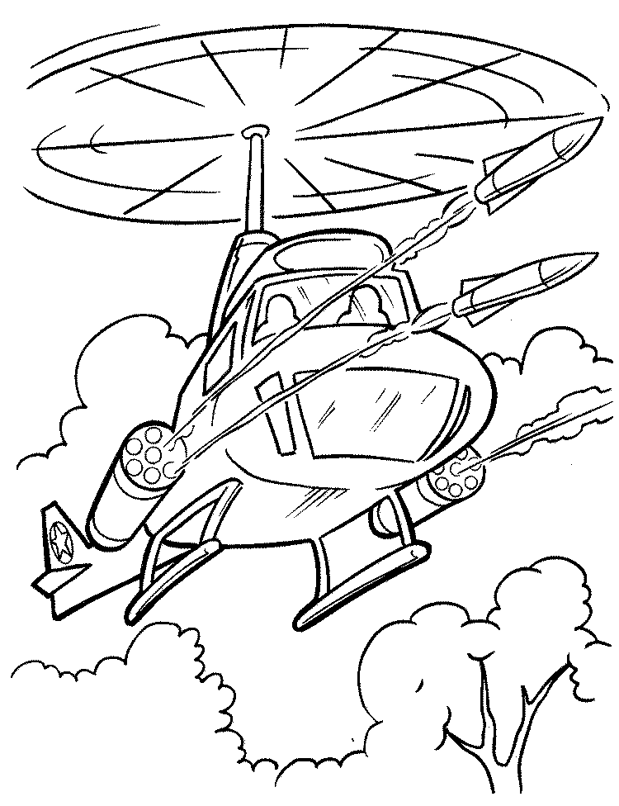

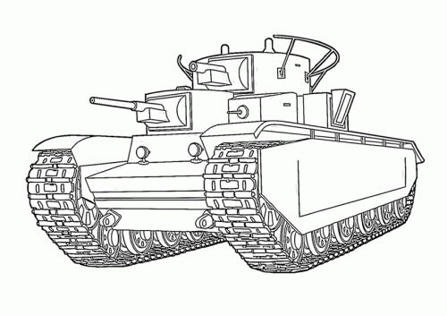

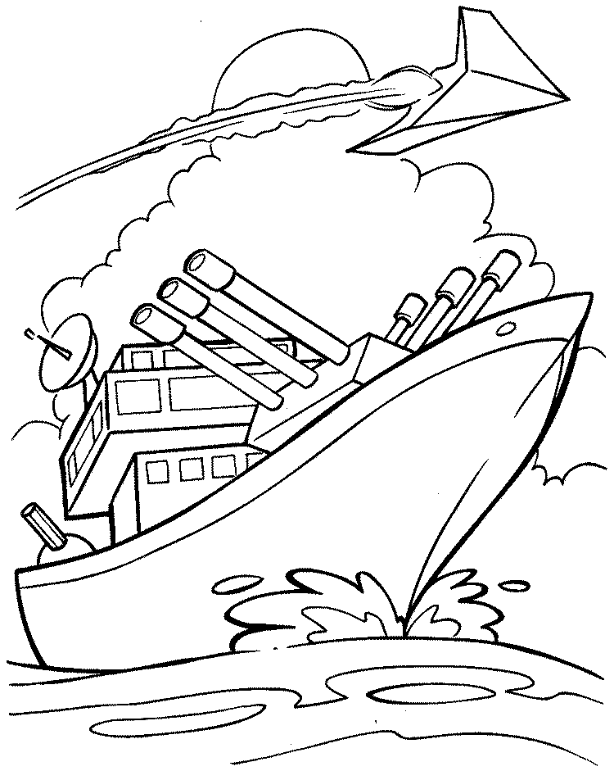

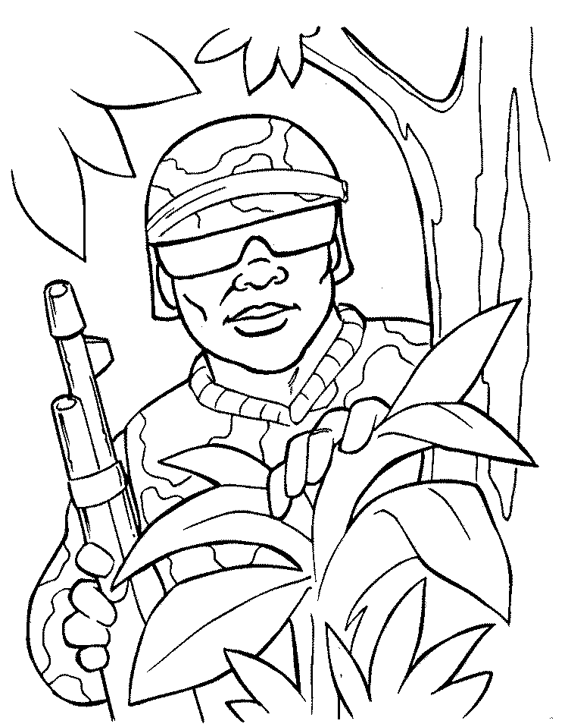

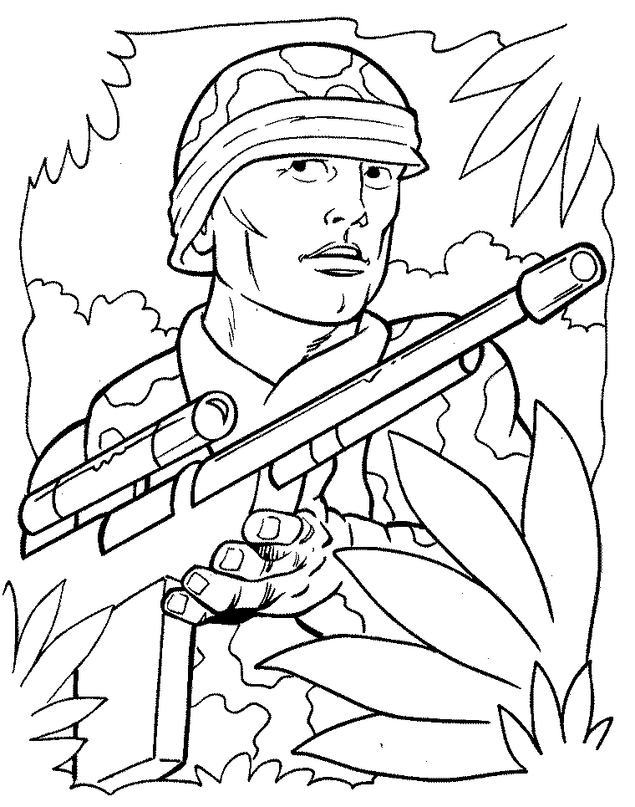

Список литературы
Зак А.З. 600 игровых задач для развития логического мышления детей. – Ярославль: 1998.
Коноваленко С. В. Развитие познавательной деятельности у детей от 6 до 9 лет. - М.: 1998.
Локалова Н. П. 90 уроков психологического развития младших школьников. - М.: Луч, 1995.
Милостивенко Л.Г. Методические рекомендации по предупреждению ошибок чтения и письма у детей. – СПб.: 1995.
Мищенкова Л.В. «25 развивающих занятий со второклассниками». – Ярославль: Академия развития; Владимир: ВКТ, 2007.
Потапова Е. Н. Радость познания. - М.: Просвещение, 1990.
Сборник загадок / Сост. М. Т. Карпенко. - М.: Просвещение, 1988.
Смекалка для малышей. Занимательные задачи, загадки, ребусы, головоломки. - М.: 1996.
Холодова О. Юным умникам и умницам: Задания для развития творческих способностей / Методическое пособие, 1-4 классы.- М.: Росткнига, 2002.
Холодова О. Юным умникам и умницам: Задания для развития творческих способностей. Рабочие тетради: В двух частях.- М.: Росткнига, 2006.
Эдигей В.Б. Увлечение чтением.- М.: УЦ Перспектива, 1997.

АННОТАЦИЯ
Кружок «Умники и умницы» в целом, и данное занятие в частности, способствуют развитию познавательных процессов: внимания, восприятия, наблюдения, воображения, памяти, мышления.
Данное занятие имеет тематическую направленность: оно посвящено 70 – летию Победы в Великой Отечественной войне. На занятии предлагаются различные задания, но все они способствуют развитию и совершенствованию познавательных процессов и ознакомлению с некоторыми военными терминами, с военными профессиями, техникой; расширяют кругозор учащихся, формируют у детей чувство патриотизма и чувство сопричастности к истории Отечества.

